Rapport d’optimisation

Nina Carducci

Sommaire
I - Comparatif avant et après optimisation 2
II - Détails des optimisations effectuées 2
1 - Les images 2
2 – Minification et compression des fichiers 3
3 – Différer les ressources non critiques 3
4 – Comparatif temps 3
III - Accessibilité du site 4
IV - Détails de réalisation additionnelles à la demande du client 5
1 – Titre et description 5
2 – Micro-données Schema 5
3 – Meta réseaux sociaux 5
4 – Footer 6
5 – Modifications du texte 6
6 – Résultat Google Rich Snippet 6
Annexe 8
Rapport complet de l’audit Lighthouse 8

I - Comparatif avant et après optimisation

Score Lighthouse avant optimisation desktop :
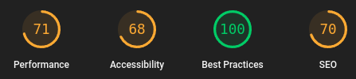

Lighthouse après optimisation desktop :
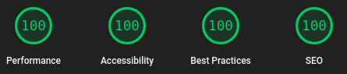

II - Détails des optimisations effectuées

1 - Les images
Le projet comporte originalement 15 images pour un poids total de 30.9 MB. Nous avons effectué les modifications suivantes aux images :

Réduction de la taille des images :
La taille réelle des images étaient beaucoup trop grandes que ce qui était affiché à l'écran. La réduction de la taille des images permet d'afficher les images plus rapidement et le poids des fichiers diminuent drastiquement.

Compression au format webp :
Les images étaient dans des formats non ou peu compressés comme le PNG ou le JPEG. Le format webp permet de réduire drastiquement la taille des images avec une baisse de qualité visuel peu notable.

Taille fixe :
Préciser la taille des images dans le HTML permet au navigateur de mettre moins de temps à chercher la taille des images à afficher à l'écran.

Lazy loading :
Permet de différer la chargement des images non visible au début comme pour le carrousel en haut de la page.

Après les modifications, le poids total des images est de 2MB soit un gain de 93,5%.

2 – Minification et compression des fichiers
En enlevant tous les caractères d'espacement, nous pouvons réduire la taille des fichiers de code Javascript et CSS.
Les serveurs de Github Pages permettent la compression des fichiers textes en gzip.
Nettoyage de Bootstrap, de 12k à 500 lignes de code.

3 – Différer les ressources non critiques
L’exécution de certains fichiers de bibliothèque externe comme Jquery et Bootstrap a été différée pour permettre l'affichage du site en priorité.

4 – Comparatif temps
Avant optimisation :
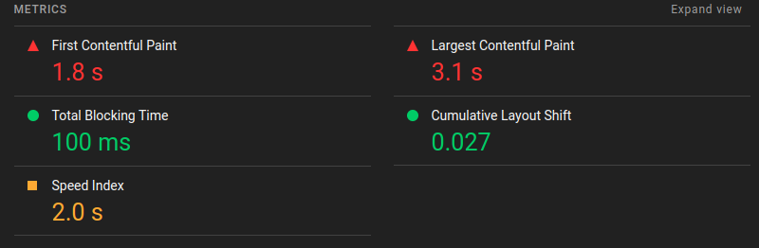

Après optimisation :
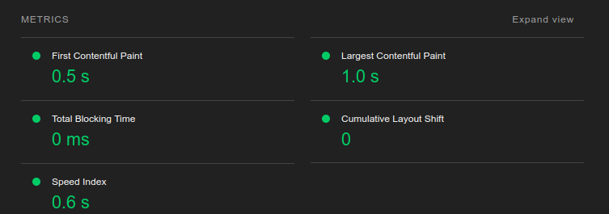

III - Accessibilité du site

Évaluation WAVE avant optimisation :

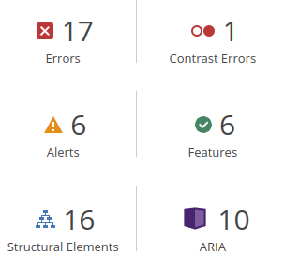

Évaluation WAVE après optimisation :
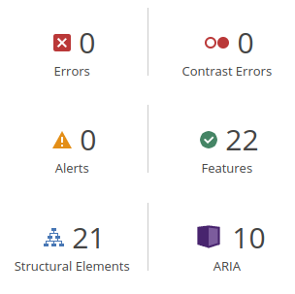

Liste des modifications :
- Ajout des textes alternatifs sur les images pour permettre aux personnes malvoyantes le bon fonctionnement des liseuses.
- Ajout des labels pour permettre de lier le texte des entrées du formulaire.
- Ajout de la langue "fr" dans la balise HTML pour indiquer le site est destiné à un public français.
- Réorganisation des titres. Le site comportait plusieurs titres principaux (h1) et la structure était désorganisée.
- Résolution du problème de contraste sur les boutons de la galerie.

IV - Détails de réalisation additionnelles à la demande du client

1 – Titre et description
Les balise title et meta description ont été ajoutées en mentionnant le nom, le métier et le lieu.

Titre : Nina Carducci, Photographe professionnelle à Bordeaux
Description : Nina Carducci, Photographie, Séances de shooting et de retouche photo de qualité professionnelle en Gironde et en Ile-de-France

2 – Micro-données Schema
Les données importantes pour le référencement local ont été ajoutées avec la convention Schema :

- Titre
- Nom
- Image
- Adresse
- Horaire d'ouverture
- Téléphone
- Prix des prestations

3 – Meta réseaux sociaux
Ajout des balises méta pour Facebook et Twitter pour permettre un aperçu du site avec une image et du texte au partage du lien sur les réseaux sociaux .

4 – Footer
Un footer a été ajouté en bas de la page pour permettre aux potentiels clients de contacter Nina Carducci, avec les informations suivantes :

- Adresse : Bordeaux, 68 Avenue Alsace-Lorraine
- Horaire : Lundi - Vendredi | 10h - 19h
- Téléphone : 05.56.67.78.89

5 – Modifications du texte
Quelques modifications du texte ont été apportées comme l'ajout des mots-clés Bordeaux, Gironde, Photographe professionnelle. Il y a aussi de mots comme prix, tarifs ou prestation.
Cela sert à améliorer le référencement par rapport à une recherche sur Google :
ex : "Photographe à Bordeaux" ou "Prix photographe île-de-france"

6 – Résultat Google Rich Snippet
Grace aux micro-données, Google peux fournir des informations détaillé sur la recherche effectué. Comme une photo, une adresse sur Google Maps et les horaire d'ouverture d'un commerce.
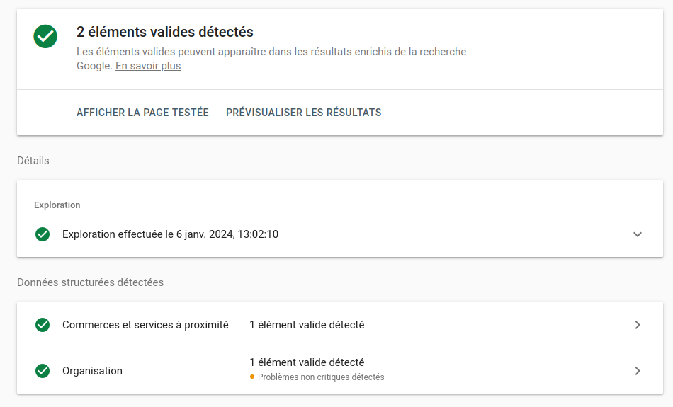
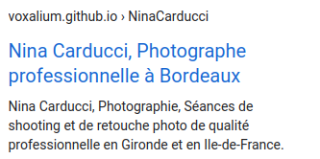

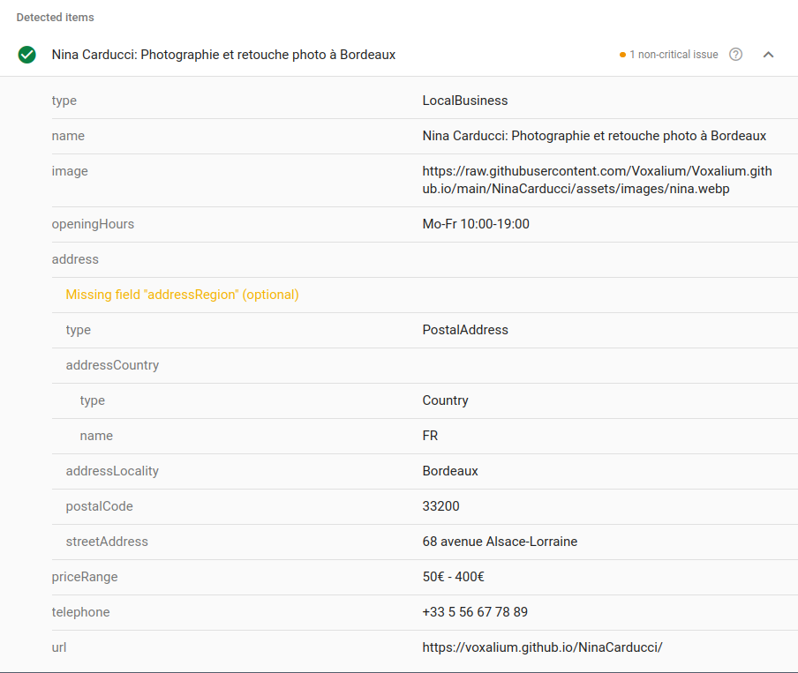

Annexe

Rapport complet de l’audit Lighthouse

Performance :

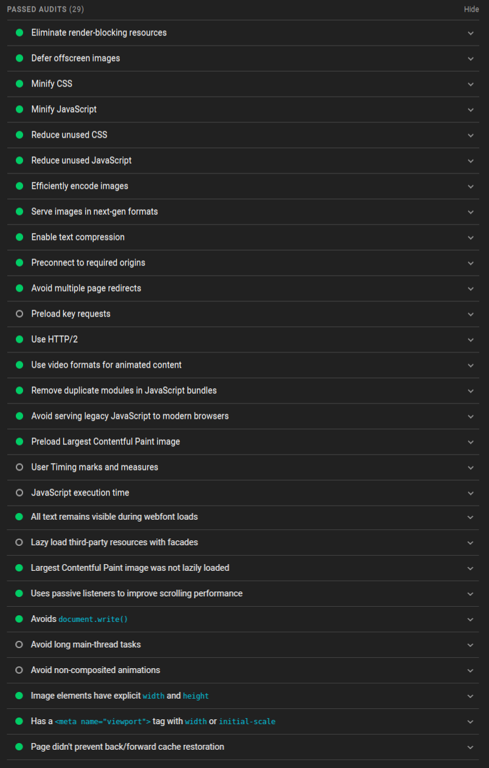

Accessibilité:

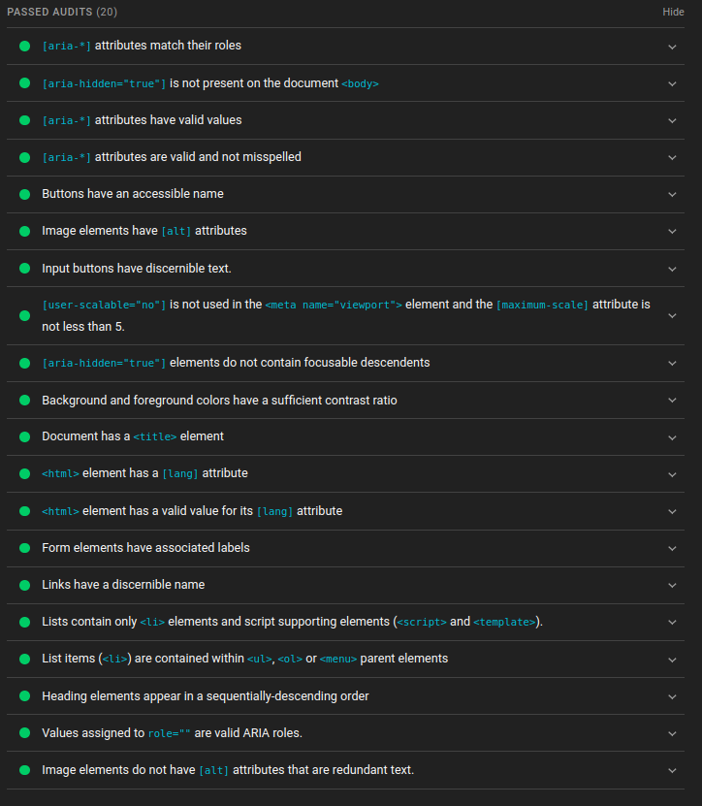

Best Practices

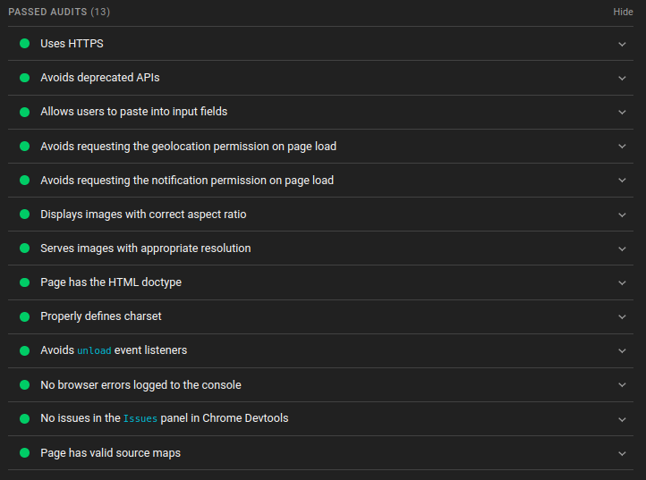

SEO

